Tuần:10 Ngày soạn:
Tiết: 10 Ngày dạy:

Bài dạy: -NHẠC LÍ: GIỚI THIỆU VỀ DỊCH GIỌNG
-TẬP ĐỌC NHẠC: GIỌNG PHA TRƯỞNG-TĐN SỐ 3
I/Mục tiêu :
1)Kiến thức:-HS nắm sơ lược về dịch giọng trong âm nhạc, làm một số bài tâp thực hành dịch giọng ở mức độ đơn giản.
2)Kỷ năng: -HS nắm được công thức giọng pha trưởng, tập đọc nhạc và hát lời ca bài TĐN số 3.
3) Thái độ :Qua bài TĐN học sinh biết về một bài hát của nhạc sĩ Hoàng Việt”Lá xanh”
II/Chuẩn bị :
1-Chuẩn bị của giáo viên: Đàn Organ, bảng phụ chép bài TĐN-Tranh ảnh chân dung nhạc sĩ Hoàng Việt. Đàn, đọc nhạc và hát thuần thục BH Lá xanh
2-Chuẩn bị của học sinh: -Chép trước bài TĐN số 3 – Lá xanh
III/Tiến trình tiết dạy:
1-Ổn định tình hình lớp:(1ph) Kiểm tra sĩ số:
2-Kiểm tra bài cũ: (4ph)
Câu hỏi | Đáp án | Điểm
- -HS trình bày bài hát: Nối vòng tay lớn? | - Hát đúng giai điệu , thuộc lời ca.  - Hát rõ lời ,trôi chảy thể hiện được sắc thái tình cảm .  - có động tác phụ hoạ. | 5đ  3đ  2đ

3- Bài mới: (1ph) Hôm nay chúng ta sẽ tìm hiểu về nhạc lí. Đó là Dịch giọng mà người hát thường sử dụng

TG | Hoạt động của GV | Hoạt động của HS | Nội dung
16’  16’  6’ | *PP: Vấn đáp , giải thích , thực hành  -GV trình bày khái niệm.  -GV giải thích: Dịch giọng có thể thực hiện khi hát hoặc trên bản nhạc.  -GV đàn và hát một đoạn trong bài Nụ cười ở giọng Đô trưởng, sau đó chuyển lên giọng pha trưởng. Yêu cầu HS nhận xét về giai điệu của BH khi hát ở giọng Đô trưởng và pha trưởng.  -GV thực hiện dịch giọng trên bản nhạc.  -GV yêu cầu viết công thức giọng pha trưởng  -GV hỏi: Hãy SS giọng pha trưởng với giọng đô trưởng.  -GV đàn để HS nghe và cảm nhận sự giống, khác nhau.  -GV đàn gam pha trưởng HS nghe và đọc cùng đàn.  *PP: Thuyết trình ,vấn đáp , luyện tập kĩ năng thực hành  -GV thuyết trình giới thiệu về tác giả NS Hoàng Việt.  -GV hỏi bài TĐN số3 gồm mấy câu?  -GV đàn và hướng dẫn đọc từng câu.  -GV đàn giai điệu cả bài cho HS nghe và đọc nhạc theo  -GV đàn và hướng dẫn ghép lời ca, phát hiện những chỗ sai và hướng dẫn HS sửa chữa.  *Củng cố: GV kiểm tra việc trình bày bài tập của từng nhóm và cá nhân.  -HS nghe BH lá xanh qua băng nhạc. | -HS nghe và ghi khái niệm  -HS theo dõi.  HS nghe và nhận xét  -HS thực hiện  -HS lên bảng viết công thức  -HS trả lời  -HS nghe và cảm nhận  -HS nghe và đọc theo đàn  -HS nghe  -HS trả lời  -HS đọc nhạc  -HS nghe lại cả bài và đọc nhạc hoàn chỉnh.  -HS thực hiện và sửa chữa những chỗ sai  -HS lên kiểm tra  -HS nghe | I.Nhạc lí: Giới thiệu về dịch giọng  -Sự chuyển dịch độ cao – thấp của một BH cho phù hợp với tầm cữ giọng của người hát được gọi là dịch giọng.  Ví dụ: Trích đoạn bài hát Nụ cười  +Giọng Đô Trưởng:  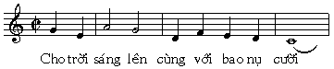  +Khi dịch giọng cao lên một quãng 4 bài hát sẽ ở giọng pha trưởng:  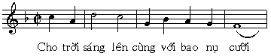  +Khi dịch giọng thấp xuống một quãng 3 bài hát sẽ ở giọng la trưởng:  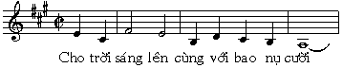  II.Tập đọc nhạc:  1.Giọng pha trưởng:  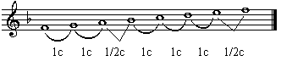  2.Tập đọc nhạc: TĐN SỐ 3  LÁ XANH  (Trích)  Nhạc và lời Hoàng Việt  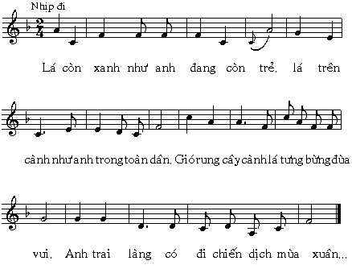
4-Dặn dò: (1 phút) HS làm bài tập SGK, đọc trước bài âm nhạc thường thức.
IV/Rút kinh nghiệm, bổ sung:

Tuần:11 Ngày soa:
Tiết: 11 Ngày dạy:

Bài dạy: -ÔN TẬP BÀI HÁT: NỐI VÒNG TAY LỚN
-ÔN TẬP TẬP ĐỌC NHẠC: TĐN SỐ 3
-ÂM NHẠC THƯỜNG THỨC: NHẠC SĨ NGUYỄN VĂN TÝ

VÀ BÀI HÁT MẸ YÊU CON
I/Mục tiêu :
1)Kiến thức:-HS thuộc lời ca, thể hiện tính hành khúc bài Nối vòng tay lớn. Trình bày theo hình thức song ca, tốp ca.
2)Kỷ năng: -HS đọc đúng giai điệu, hát lời bài TĐN số 4 – Lá xanh.
3)Thái độ: -HS được giới thiệu và tìm hiểu về nhạc sĩ Nguyễn Văn Tý, một nhạc sĩ có nhiều đóng góp cho nền âm nhạc Việt Nam.
II/Chuẩn bị :
1- Chuẩn bị của giáo viên: -Đàn, bảng phụ chép bài TĐN số 3-Băng đĩa nhạc giới thiệu ca khúc của nhạc sĩ Nguyễn Văn Tý.
2-Chuẩn bị của học sinh:
Đọc trước bài Âm nhạc thường thức.
III/Tiến trình tiết dạy:
1-Ổn định tình hình lớp:(1ph) Kiểm tra sĩ số:
2-Kiểm tra bài cũ: (5’)
Đọc bài TĐN số 3 - Lá xanh?

3-Giảng bài mới: (1ph) Hôm nay các em sẽ ôn lại bài hát Nối vòng tay lớn

TG | Hoạt động của GV | Hoạt động của HS | Nội dung
10’  10’  17’ | *PP:vấn đáp ,kĩ năng thực hành  -GV đệm đàn để HS trình bày hoàn chỉnh bài Nối vòng tay lớn. GV nhận xét những chỗ cần sửa, hướng dẫn các em hát cho đúng tốc độ sắc thái.  -GV hướng dẫn sử dụng lối hát đối đáp, hòa giọng và lĩnh xướng. Kiểm tra HS  *PP: vấn đáp , kĩ năng thực hành  -GV đàn và đọc nhạc cả bài, HS nghe để tự điều chỉnh đọc nhạc và hát cho đúng.  -GV đệm đàn TĐN, hát lời kết hợp gõ đệm theo phách, nhịp hoặc gõ với 2 âm sắc.  -GV đàn giai điệu từng câu và chỉ định HS nhận biết câu nào, đọc nhạc và hát lời câu đó.  -GV kiểm tra đọc nhạc và hát lời theo bàn, nhóm và từng cá nhân.  * PP:Thuyết trình, vấn đáp ,nghe cảm nhận  -GV yêu cầu đọc mục giới thiệu về NS Nguyễn Văn Tý và tóm tắt những ý chính ghi vào vở.  -GV chỉ định hãy trình bày phần đã được ghi.  -GV thuyết trình giới thiệu nhạc về sĩ Nguyễn Văn Tý qua tư liệu.  -GV điều khiển cho nghe băng BH Mẹ yêu con  -GD đạo đức :  Nêu cảm nhận sau khi nghe bài hát  *Củng cố: Cho cả lớp đọc lại bài TĐN | -HS trình bày  -HS thực hiện  -HS nghe và tự điều chỉnh  -HS thực hiện đọc nhạc, hát lời.  -HS thực hiện  -HS trình bày  -HS đọc bài  -HS thục hiện  -HS thep dõi  -HS nghe bài hát | I.Ôn tập bài hát:  NỐI VÒNG TAY LỚN  II.Ôn tập Tập đọc nhạc:  TĐN SỐ 3 – LÁ XANH  III.Âm nhạc thường thức:  NHẠC SĨ NGUYỄN VĂN TÝ  VÀ BÀI HÁT MẸ YÊU CON  1.Nhạc sĩ Nguyễn Văn Tý:  -Nhạc sĩ Nguyễn Văn Tý sinh ngày 5-3-1925 tại Vinh-Nghệ An, quê gốc ở xã Phú Cường, huyện Sóc Sơn – Hà Nội  -Ông đã được nhà nước trao tặng giải thưởng Hồ Chí Minh về Văn Học nghệ thuật  *Một số ca khúc tiêu biểu:  +Dư âm  +Tấm áo chiến sĩ mẹ vá năm xưa  +Màu áo chú Bộ đội  +Mùa xuân cô nuôi dạy trẻ  2.Bài hát: Mẹ yêu con:
4-Dặn dò: (1 phút) HS làm bài tập SGK và chép trước bài hát Lí kéo chài.
IV/Rút kinh nghiệm, bổ sung:

Tuần:12 Ngày soạn:
Tiết: 12 Ngày dạy:

Bài dạy: HỌC HÁT: LÍ KÉO CHÀI
I/Mục tiêu:
1)Kiến thức:- HS hát đúng giai điệu và lời ca bài hát lí kéo chài.
2)Kỷ năng: -HS tập hát tập thể như hát hòa giọng, hát lĩnh xướng.
3)Thái độ: -Qua nội dung bài hát, giáo dục HS yêu mến các làn điệu dân ca và tinh thần lạc quan trong lao động, trong cuộc sống. Giáo dục các em ý thức trân trọng và bảo vệ bản sắc văn hóa âm nhạc dân tộc.
II/Chuẩn bị :
1-Chuẩn bị của giáo viên: -Đàn, bảng phụ chép trước bài hát.-Tập đàn và hát thành thạo bài hát.
2)Chuẩn bị của học sinh:
-Chép trước bài hát
III/Tiến trình tiết dạy:
1-Ổn định tình hình lớp:(1ph) Kiểm tra sĩ số:
2-Kiểm tra bài cũ: ( 4 ph
Câu hỏi | Đáp án | Điểm
-Đọc bài TĐN số 3 - Lá xanh? | -Đọc đúng cao độ , trường độ .  - Đọc rõ ràng trôi chảy .  - Thể hiện được phách mạnh nhẹ . | 5đ  2đ  3đ
3-Giảng bài mới: (1ph)Hôm nay các em sẽ học bài Lí kéo chài một thể loại dân ca

TG | Hoạt động của GV | Hoạt động của HS | Nội dung
31’  7’ | *PP: Thuyết trình ,vấn đáp , kĩ năng thực hành  -GV ghi nội dung  -GV thuyết trình giới thiệu về bài hát, đêy là một bài hát thuộc thể loại Lí Nam Bộ.  -GV điều khiển nghe băng hát mẫu.  -GV đàn hướng dẫn tập hát từng câu.  -Chỉ định 1 – 2 HS trình bày bài hát, GV sửa những chỗ sai nếu có.  -Tập hát lĩnh xướng: GV lĩnh xướng, HS hát câu hò.  -GV điều khiển 1 HS lĩnh xướng, các em khác hát câu hò. HS nam lĩnh xướng, HS nữ hò. HS nữ lĩnh xướng, HS nam hò.  -GV đệm đàn hướng dẫn trình bày bài hát kết hợp gõ đệm.  *Củng cố:  -GV yêu cầu HS lập nhóm tập đặt lời ca mới theo chủ đề tự chọn.  -Các nhóm xung phong lên trình bày bài hát trước lớp, hát kết hợp gõ đệm. | -HS ghi bài  -HS theo dõi  -HS nghe băng BH  -HS tập hát  -HS trình bày  -HS hát hòa giọng  -HS thực hiện  -HS hát theo hướng dẫn  -HS tập đặt lời ca và trình bày theo nhóm | HỌC HÁT:BÀI LÍ KÉO CHÀI  Dân ca Nam Bộ  Đặt lời mới: Hoàng Lân  LÍ KÉO CHÀI  Dân ca Nam Bộ  Đặt lời mới: Hoàng Lân  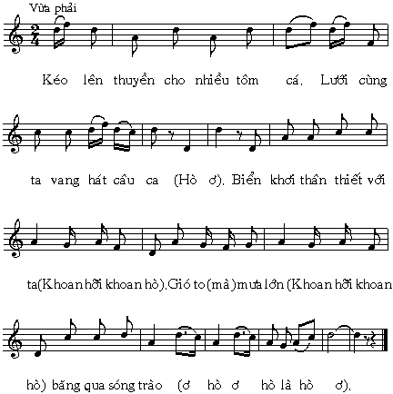
4-Dặn dò: (1 phút) HS làm bài tập SGK và chép trước bài TĐN số 4
IV/Rút kinh nghiệm, bổ sung:

